## [Η ΣYΜΜΑΧIΑ ΤΗΣ ΔΗΛΟY -](https://photodentro.edu.gr/v/item/ds/8521/9513)

## Η ΣYΜΜΑΧIΑ ΟΡΓΑΝΟ

## ΤΗΣ ΑΘΗΝΑΪΚΗΣ ΗΓΕΜΟΝIΑΣ

[Από τη Συμμαχία της Δήλου στην Ηγεμονία της Αθήνας](https://photodentro.edu.gr/v/item/ds/8521/9513)

<https://photodentro.edu.gr/v/item/ds/8521/9513>

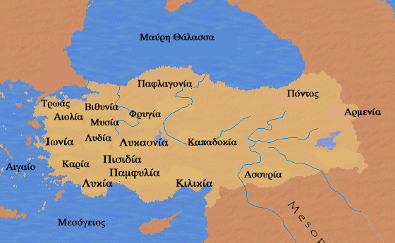

Από τη Συμμαχία της Δήλου στην Ηγεμονία της Αθήνας

https://photodentro.edu.gr/v/item/ds/8521/9512

